Tilki Kitap Tanıtım Bülteni
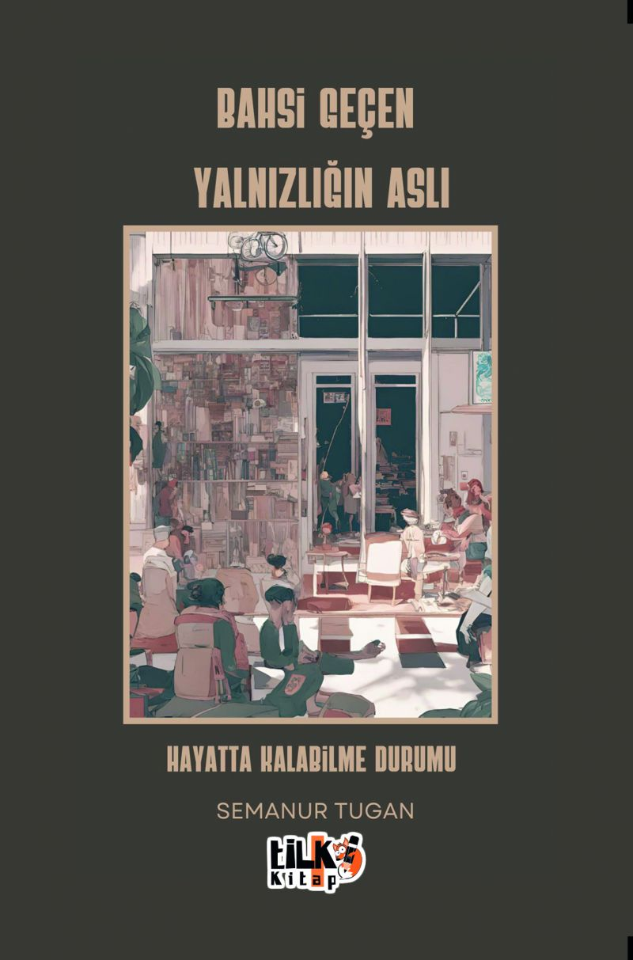 | Eser Adı: Bahsi Geçen Yalnızlığın Aslı  Yazar Adı: Semanur Ceren TUGAN  Tür Serisi: Roman/Edebiyat  Cilt Bilgisi: AMERİKAN  Kitap Dili: Türkçe  Eser Tipi: Orjinal  İç Sayfa: 2. HAMUR SB 60  Kapak: BRISTOL AMERİKAN 230  Yan Kapak: YOK  Selefon Türü: MAT SELEFON  Basım Tarihi: 2024  Sayfa Sayısı: 167  Kitap Boyutları: 135 X 195 mm  ISBN No: 9786256130050  Etiket Fiyatı: 460,00 TL  Editör Görevlisi: Esengül Ersoy  Son Okumacı: Sümeyye Çelik  Mizanpajcı: Enes Berkay Bayram  Kapak Grafikeri: Enes Berkay Bayram
Kitap Tanıtım Yazısı : (Arka Kapak)

Hayatta var olma mücadelesini devam ettiren bütün insanlara seslenişim .Yalnızlık kavramı bencillik olmayışını anlatıyorum sizlere .Bencil olarak dünyalara sığamadıgımız, evrenlere taştığımız yaratılışımızın aslını anlatıyorum.Kavgaların ve gürültünün bitmediği bu yaratılışta kavgayı bitirip sessizliğe ve eşsizliğe bürünmeyi anlatıyorum.Korkuların son bulduğu, umudun yeşerdiği, çınardaki yaprakların rengarenk olduğu bir evren diliyorum bizlere ve gelecek nesillere umut olmaya...
Kendinizi sebin,ilk önce kendiniz için.
HAYATTA KALABİLME DURUMU
Kitabın detay sayfasına buradan ulaşabilirsiniz :
https://www.vernokitap.com/kitaplar/kitap-baski-semanur-ceren-tugan-bahsi-gecen-yalnizligin-asli-4019.html
Tilki Kitap



